29/01/24

1. Correction du travail à faire
Ex 8 p 102
a. On se place à t = 20s et on regarde la vitesse à cet instant : v = 120km/h
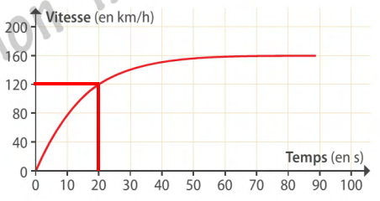
b. La vitesse augmente donc le mouvement est accéléré.
c. La vitesse maximale est de 160km/h au bout d'environ 60s. La vitesse augmente progressivement. On regarde à quel instant la vitesse atteint les 160km/h.
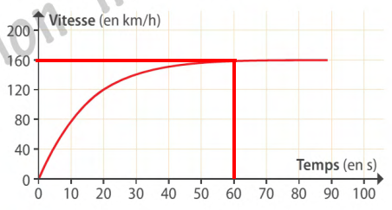
A 50s, la vitesse est inférieure à 160km/h.
Ex 12 p 103
a.
d en km
v en km/h
t en h
Convertir en minute :
b.
Convertir en minute :
c. 208 - 193 = 15 minutes
Gagner 1/4 d'heure sur un trajet de 450km et risquer d'avoir un accident grave à cause de cela, c'est pas terrible…

